



ROTINA DO BERCÁRIO

SEXTA-FEIRA 06-11-2020

**HORA DA CANÇÃO**



Iniciar a aula com a história: A Sopa. (Vídeo no blog)

Momento da higienização (troca de fraldas**)**

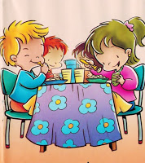 Hora do lanche 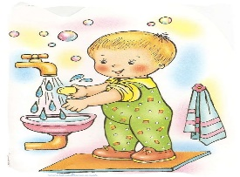Escovação e higienização  Soninho Momento da higienização

Saída.